# 第二章·BD/DVD销量预测

## 一、预测活动

BD/DVD销量预测是名作之壁吧的主要活动之一。

每季新番开始放映前会以填写问卷的形式开展预测（口胡）活动。此时作品碟片几乎均未上架，因此只能从原作质量与销量，前作质量与销量，动画STAFF，作品题材等方面进行分析预测。

一般情况下作品会在放映前后上架，此时我们就可以根据Amazon实时排名与店头排名来分析作品初动销量。

通常会在发售前一周再次进行预测，由于不同作品发售时间会有差异，所以以发贴回贴的形式进行。

## 二、Amazon实时排名

Amazon实时排名是我们所使用的主要预测工具，每小时更新一次。其排名依据并不清晰，基本是按照上一小时内的搜索、点击、预约量综合得到的关注度排名，其中预约所占比重较大。

http://www.amazon.co.jp/gp/bestsellers/dvd/

之所以选择Amazon实时排名，是因为它的排名覆盖所有商品，而且相较于各店头，占比更稳定。排名以一小时一次的频率更新也便于我们获得预测数据，从而进行模型建立。它虽然存在诸多弊端，但目前仍然是最理想的追踪指标。

## 三、预测PT

#### 1.简介

PT即Point，它是根据商品实时排名与PT公式计算出的点数，仅为预测值，并不代表实际销量。我们一般按照1PT相当于1份卖出来估计销量。虽然PT的计算依据是Amazon排名，但它是对商品整体销量的预测，计算结果覆盖Amazon与各个店头。

#### 2.发展

目前使用的PT计算系统成型于2010年3月，是2ch销量串统计部根据销量与顺位拟合出的算法，之后在2011年9月正式投入使用，在2012年11月进行了大幅度修正。

#### 3.基础算法

核心公式为 $P(x)=\frac{2400}{e^{\log_{k}{x}}}$

其中k为范围底数，x为当天顺位的平均值，计算结果为当日PT。

一般认为顺位越靠前，Amazon所占比例越大，相应底数越小。

而DVD相对BD整体偏向于店头，故底数较大。

目前所使用的底数k具体列示如下

★Blu-ray 10位以内3.2 20位以内3.3 50位以内3.4 100位以内3.6 300位以内3.8 300位以外3.9

○DVD 全部4.2

将每日PT累加求和得到累计PT。

最终预测累计PT=[ 当前累计PT + ( 当前累计PT - 7天前累计PT ) ÷ 7 × 距离发售日数 ]

此数值预测的是商品的首周销量。

#### 4.算法补正

①高额商品补正：BOX的网购比例比一般商品高，所以引入了高额商品补正的算法，相同顺位下PT增加较少，算法内对顺位进行修正，具体算式较为复杂不再给出。

②NICO补正：指根据NICONICO市场的预约情况对最终累计PT进行调整，预约量越大，PT的增长量越少。一般来说，NICO预约量在100以上的商品倾向于为尼型（NICONICO市场预约直接指向Amazon）

增加NICO补正的原因：该系统2012年11月同底数调整一同引入，系因TARITARI第6话放送后，很多人通过NICONICO市场进行了预约，使得其Amazon比例升高，累计PT达到约14,000，与初动7,758相差巨大。

因此，如果某些商品排名较高，PT增长却偏低，则是引入了NICONICO补正的结果。

#### 5.预测误差

①一般情况下，店头型商品的初动高于PT，尼型商品则相反。

目前来看，算法的缺陷很大，随着Amazon的份额不断缩减，特典商法愈加多样化等变化，预测的偏差越来越大。普遍来看，销量越低，准确率越高（其他因素影响越小），但目前仍没找到更好的模型进行拟合，因此目前仍然是主要的预测辅助工具。

②Amazon限定导致的偏差：近两年Amazon开始仿照店头，推出自己网站特定的商品版本，送一些不太吸引人的附赠商品，价格比一般约高出1000円。由于Amazon最大的优势就是折扣，只有Amazon限定版或者普通版和Amazon限定版并存的情形下，商品会较原先偏向店头，算法偏差较大。

## 四、PT网站rankstker

#### 1.简介

2ch销量串为了方便分析Amazon实时排名，建立了rankstker这一网站。

网站几乎以每小时一次的频率追踪Amazon网站动画BD/DVD的顺位，并以此来计算PT。

#### 2.网站结构

首页：http://rankstker.net/

可以在该页左侧看到以下链接。

⑴Amazon实时排名与PT查阅

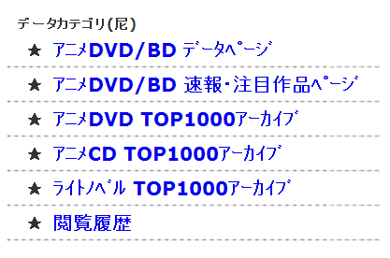

⑵Amazon商品情报

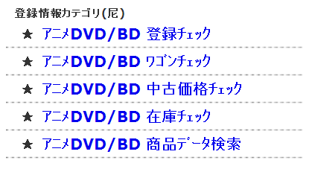

⑶店头排名

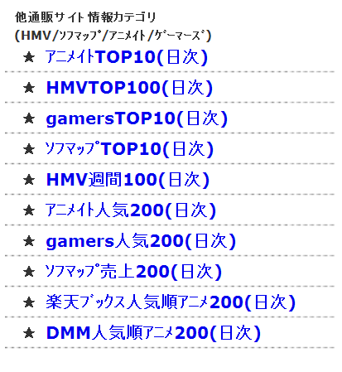

下文将用序号代表相应页面，如⑴Ⅱ代表第一张图中的第二个链接。

#### 3.检索特定商品

进入⑴Ⅰ：http://rankstker.net/index2.cgi

有三种检索方式：タイトル絞込（用商品日文名检索）、日付絞込（用发售日检索）、ASIN検索（用Amazon编码检索）。

#### 4.常用页面

进入⑴Ⅱ：http://rankstker.net/index_news.cgi

此页面可以看到两种分类方式：

TOP100速报，代表BD/DVD综合类实时排名前100的相关商品↓

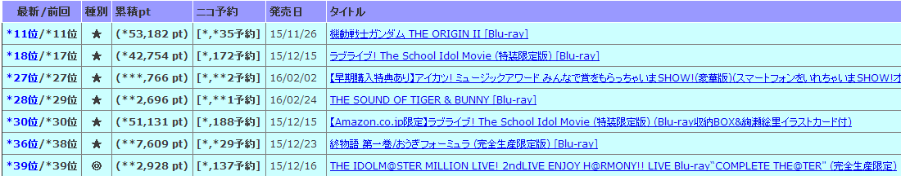

注目作品速报：按照季度分类的未发售新番首卷BD/DVD实时排名↓

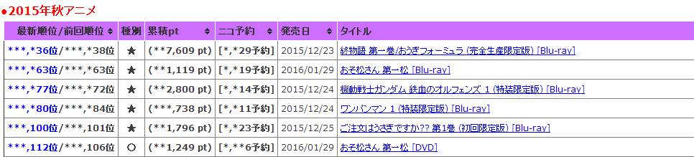

各列依次为最新排名，上一小时排名，商品类别，累计PT，nico预约数，发售日期以及商品名称。点击季度分类排名中各列的标题可以将其按照不同方式进行排序。

一般TOP100从每时55分开始抓取数据，季度分类排名则在TOP100更新后150秒更新数据。

抓取从登录日持续到到发售一周后，发售一周后季度类别内停止跟踪，TOP100内依旧继续抓取数据。数据页面移动到保管库，可以通过商品名称和发售日期查询，观察后续走势，2010年夏番之前的商品由于登录问题，仅能查询第一卷的数据。

商品类别分为BD单卷（★），DVD单卷（含DVD-SET）（○），BD/DVD BOX（◎），不同类别PT的计算公式不同。注：价格高于15,000的商品都用◎标识。

#### 5.新商品登录

进入⑵Ⅰ：http://rankstker.net/newentry.cgi

新商品上架后，rankstker需要对商品进行登录，之后才会开始抓取商品的实时排位，通过此页面可以看到商品的登录情况。

#### 6.单件商品的详细情况

在前面介绍的三个页面中遇到的所有商品名称都可以点击，之后我们将进入此商品的详细信息页面。

在第一个选项卡“最新情報まとめ”中，会遇到许多概念，前文已经介绍过了最新累计PT、最终预测累计PT、NICO市场预约数。平均顺位表明商品的统计性顺位，越高代表商品预定情况越好。剩余日数代表距离发售的日数。

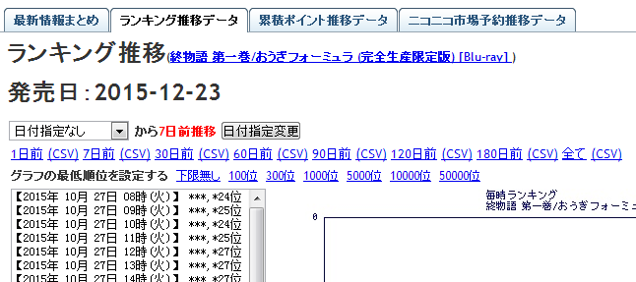

②

在第二个选项卡“ランキング推移”中，我们可以看到近期顺位推移，分为文字版、推移图像、周别推移图像。

改变①内的时间，点击“日付指定变更”，可以查看该时间之前N日的顺位变化，显示在右侧图像内。点击②内的“**日前”等选项来挑选想要查看的推移日数（即改变N的值）。点击“***位”调节图像显示的最低顺位。

（旁边括号内的CSV选项，提供CSV格式的顺位推移数据，方便进行处理。可以使用wordpad或者excel打开，2ch销量串也提供了简易的根据顺位推测初动的计算器。计算器地址：http://www34.atpages.jp/urisurewiki/labo/tool02.html）

通过查看页面右下方的周别推移图像可以清楚地了解播放效应的高低。

剩下两个选项卡的内容比较简单，就不赘述了。

#### 7.顺位变动的趋势

商品的推移图像可以将庞杂的数据清晰的展示出来，有助于我们对其进行分析。

接下来会介绍Amazon实时顺位的变化趋势。

①神回爆上

作品某一话引起观众巨大反响或评价极高，使顺位大幅提升，通常会使商品在之后一直维持较高顺位

例：魔法少女小圆第3话（最最最经典的例子）

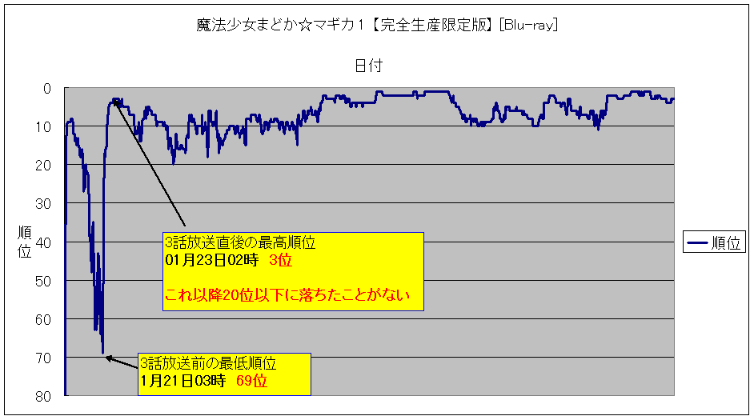

②初始高顺位

大部分作品也会在刚刚上架时会取得较高顺位

而这种情况在高人气作品的二期以及高人气原作改编作品上体现得更加明显

例：轻音少女第二季

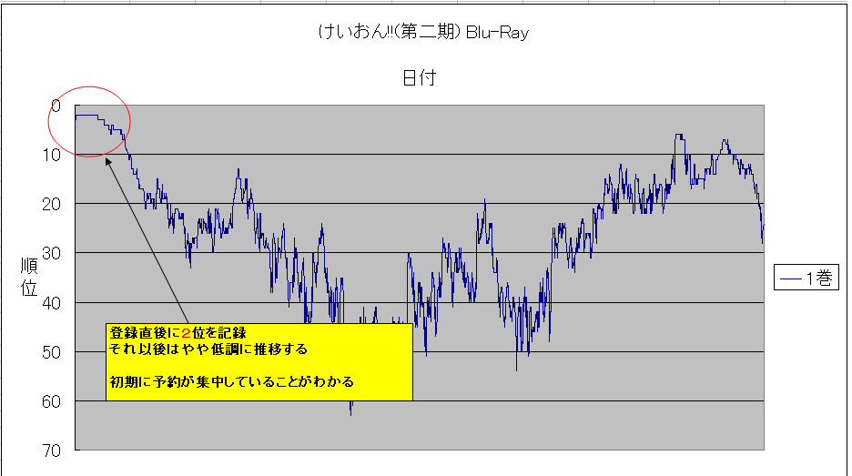

③播放效应

动画播放过后的一段时间内顺位上升的情况

例：排球

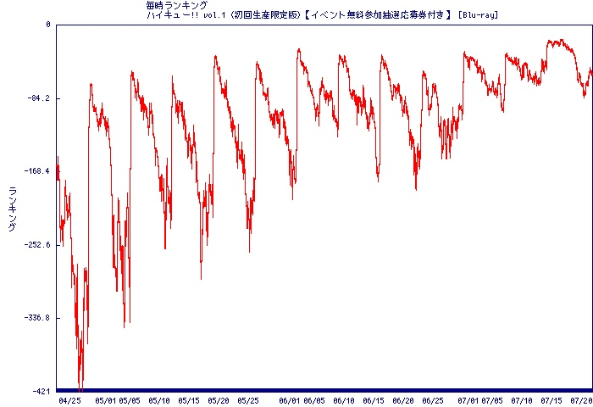

④差评回

某话评价不高，导致预约人数少，播放效应差

例：我的妹妹不可能这么可爱第8话

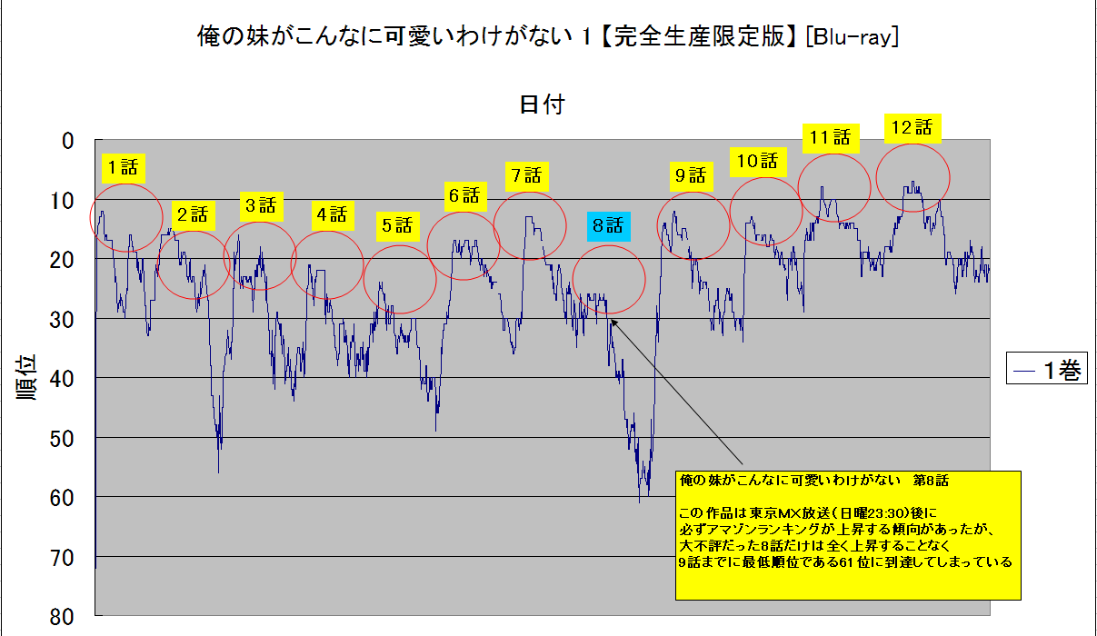

⑤特典/王之力爆上

特典公布时顺位大幅上升的情况

例：魔法禁书目录第二季

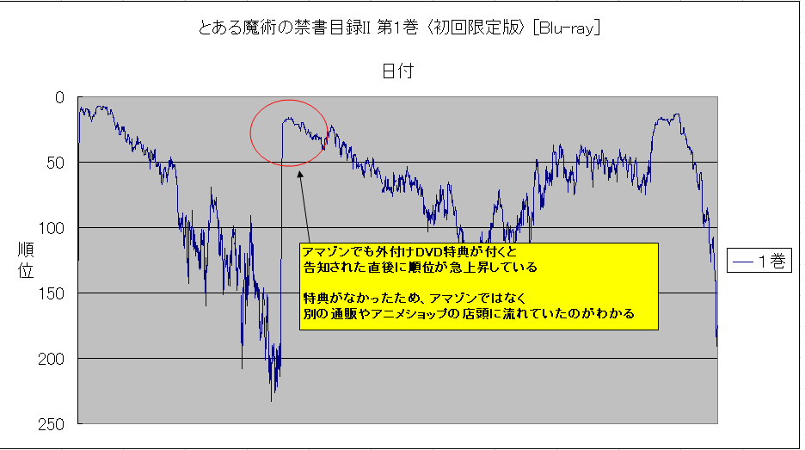

⑥预约缔切日

投注生产前，发行商为预估合适的生产量而设定的预约截止日期。在此日期后进行预约的，发行商不保证顾客可以第一时间按时收到商品。可能存在缺货等情况。因此在预约缔切日会出现预约高峰。

例：Lovelive第一期

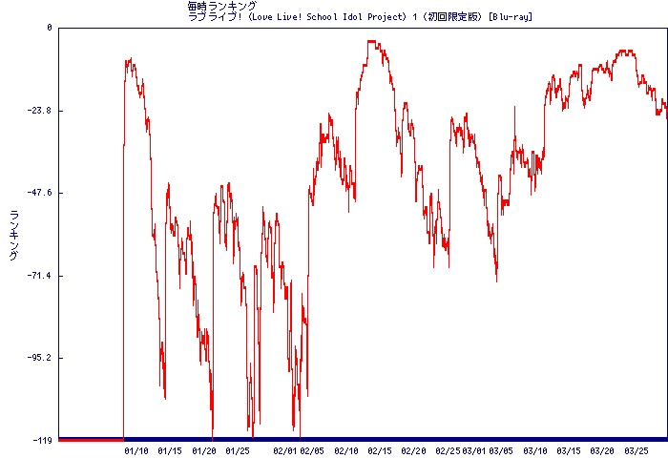

**2月14日预约缔切日，正常播放效应下，远较其他话数位次更高，达到4位**

⑦发售前高顺位

顺位在发售前一个月会有小幅的提升，呈现出较高的顺位。发售前一周会有最后一轮的冲刺，最后观望的购买人群会在此时出手，所以顺位会处于相当高的地方。

⑧总结

一般作品的趋势呈现出U字型，即初登录时会有相当集中的一次预定，之后的一两个月间的预定顺位根据放送及官方的各类消息而呈现对应的变动，发售前顺位处于较高水平。

有顺位越稳定预测越准确的说法，即顺位长期在一定范围内小幅度波动时，最终的预测PT会更加接近初动数字，商品的顺位的大幅度起落则会导致PT不准。 基于此，登录时间越长，发售时间越晚，预测越准确。而登录时间较短，发售时间较早的，则容易产生大偏差，一般表现为虚高。半年番一般比季番预测准确

注：取消预约并不会影响顺位，因此大规模的预约取消往往会导致PT虚高。

#### 8. Amazon的工作现象

制作方或信者为了商品保持较高的顺位，而在Amazon进行大量空预约。此种行为一般可以吸引部分零散的购买者，从而获得较为理想的销量，同时也会使PT虚高。工作通常伴随着顺位值的爆上爆下，较为有名的是「阿德拉战记」，其顺位充分显露了工作的迹象。

2009年 06月 12日 19时 → 2009年 06月 13日 11时

397位 → 392位 → 384位 → 348位 → 356位 → 643位 → 661位 →

685位 → 28,173位 → 28,394位 → 28,650位 → 28,937位

## 五、店头辅助

在日本，Amazon销售的BD大概能占到总销量的4到6成（DVD）更少，剩下的多由店铺销售出去。店铺购买通常有预约和直接购买两种，后一种无法计量，直到发售当天才会产生实际的销量，而我们通常可以通过几个主要店铺的预约情况排名来对前一种进行粗略估计。我们简要介绍一些较为有名的店头。店头部分较Amazon更加复杂，接下来是一家之言，仅供参考。

#### 1.虎穴店头

常用网址：

日间：http://www.toranoana.jp/mailorder/mdv/ranking/daily.html

周间：http://www.toranoana.jp/mailorder/mdv/ranking/weekly.html

月间：http://www.toranoana.jp/mailorder/mdv/ranking/monthly.html

虎穴在圆盘销售领域是一个较小的店头，主要经营的是18R的商业志和同人志的贩卖，参考意义有限。该店宅向和腐向的倾向都非常明显，通常更加偏向宅向，另外gal改或游戏改在该店头也会有相对较好的排名。全部选项卡内经常能够看到18R的商品上榜，可想而知每日的预定量其实十分有限。店头给出日间，周间，月间三种排名，一般日间看变动，周间看趋势，月间看排名。

#### 2.Animate店头

常用网址：

日间：http://www.animate-onlineshop.jp/ranking/detail.php?i=2& s=1

周间：http://www.animate-onlineshop.jp/ranking/detail.php?i=2& s=2

月间：http://www.animate-onlineshop.jp/ranking/detail.php?i=2& s=3

人气前200：http://rankstker.net/otherrank.cgi?mode=animate

（http://www.animate-onlineshop.jp/products/index.php?category_id=2&order=popular）

俗称A店店头，一般常看的几大店头之一。Animate于1987年7月成立，主要事业内容为动漫相关角色商品，书籍杂志，CD·DVD，游戏，画材等物品的贩卖。目前在全日本46都道府县内都开设了店铺。、A店一般在配合厂商的初回特典的基础上，另外再发放店铺特典。特典从海报、文件夹到毛巾、挂画，种类繁多。此外在池袋本店收录了大量的女性向商品。

A店排行榜是Animate依据自身旗下全国店铺的商品预约情况更新，包括CD、BD和DVD等。和Amazon的排行榜倾向不同，具有严重的女性向倾向。一般来说女性向作品或乙女游戏易上榜，此处的DVD上榜作品易呈现典型的店头型倾向，一般会高于Amazon的业余PT预测。

A店的榜包括日间，周间，月间前10，以及人气前200。同样，日间主要看变动，周间主要看趋势，而排名一般看人气200。如果一部作品能够在A店日榜长期稳定，除了上新不大变动的话，一般可以判定为女性向超店头。能够上周间榜和月间榜的，基本可以判定为店头型。人气200能够全卷排名靠前的话，预测时要对PT进行倍数性的调整，一般个人会乘以1.2~1.8的倍数，夸张的可能调到2以上。比较典型的比如歌之王子以及free1期，主要依靠的就为此店头。大约每日凌晨1：00左右更新。

#### 3.乐天店头

常用店铺：

小时：http://books.rakuten.co.jp/ranking/hourly/003206/

日间：http://books.rakuten.co.jp/ranking/daily/003206/

月间：http://books.rakuten.co.jp/ranking/weekly/003206/

人气前200：http://rankstker.net/otherrank.cgi?mode=rakuten100

乐天1997年5月诞生，日本最大的电商，综合性强，一般卖日杂居多。在动画类上也显示出明显的一般大众倾向，属于偏向民工的店头。长期上榜的都是比较知名的迪士尼的作品，三大民工，子供番以及一些中古的有名片子。深夜档在上面占的比重非常小，上榜作品也与其他店头差别较大。所以排名和店头的意义不大。通常该店头是作为此番在一般民众内有一定受众，知名度较高的信号来看待

#### 4.Gamers店头

常用网址：

日间：http://www.gamers-onlineshop.jp/ranking/index.php?c=2&s=1

周间：http://www.gamers-onlineshop.jp/ranking/index.php?c=2&s=2

月间：http://www.gamers-onlineshop.jp/ranking/index.php?c=2&s=3

人气前200：http://rankstker.net/otherrank.cgi?mode=gamers200

（http://www.gamers-onlineshop.jp/products/list.php?t=n&ss=8&spc=2）

ゲーマーズ(GAMERS)，是一家在全国拥有19家连锁的ACG相关专门店，由日本株式会社アニメイト（animate）经营。主要贩卖成人PC游戏，成人漫画杂志，一般向PC游戏，SONY主机游戏，任天堂主机游戏以及一般向动漫画，小说杂志，动漫游戏CD·DVD等音像·影象制品，

是一个和A店相对的一个偏向宅向的店头。通常上榜的基本为宅系作品，一般来说萌系作品或Gal改易上榜，此处的DVD上榜作品同样易呈现典型的铺面型倾向，且非常容易形成舰队，一般会高于Amazon的业余PT预测。

包括日间，周间，月间前10，以及人气前200四个榜。看法与A店几乎完全一致。比较典型比如LB，主要依靠的就是此店头。同样是每日1:00左右更新，与A店同步。

#### 5.HMV店头

常用网址：

24时间：http://www.hmv.co.jp/bestsellers/17140000/pagesize/3/

周间：http://www.hmv.co.jp/bestsellers/27140000/pagesize/3/

HMV 主营音像制品的零售，在世界各地开办了 275 家分公司（分店），此外还开展网上销售业务。在动画店头领域，通常被认为是最主要的预测店头，较为综合。该网站提供24时间以及周间100的排名，随时间滚动变动，一般一天更新两次。该店有总和，预约等多种排行榜。一般我们主要依据综合榜排名判定。因为提供榜单排名较全，所以很多番都会榜上有名。但一般来说，最受关注的就是前10名，这些是具有店头型潜质的主要番组。20名以后的番组的排名的意义并不大，通常最多也只是网购和店头较为平衡的番组。通常比较有参考意义的是周榜，排名靠前的店头一般会不错。

#### 6.Softmap店头

常用网址：

日间：http://rankstker.net/otherrank.cgi?mode=softmap10

销量前200：http://rankstker.net/otherrank.cgi?mode=softmap200

（http://www.sofmap.com/product_list/exec/?gid=DD03000000&order_by=SALES_DESC）

株式会社ソフマップ经营的零售商店，共有秋叶原、池袋、高田三个本部，全国共44家分店，属于一个变化并不大的中等店头。提供每日前10和销量前200的排名。极度偏向宅向的店头，上榜作品通常与gamers相似，京阿尼的片子在该店几乎没有份额，一般会作为普通店头列入参考，不具有更多信号的作用。

#### 7.Tsutaya店头

常用网址：

综合top100：http://shop.tsutaya.co.jp/dvd/rank.html?rankingId=49

动画top100：http://shop.tsutaya.co.jp/dvd/rank.html?rankingId=4

Culture Convenience Club主要经营管理的复合式连锁零售店TSUTAYA，提供音乐、影像软件（CD、DVD）和书籍的租赁、贩售，以及游戏软件的收购、贩售。TSUTAYA也是日本最大的音乐、影像软件贩售连锁店之一。目前在日本有超过1,100间经营贩售业务的店铺。

同HMV，Animate一样，是主要的参考店头。该店仅提供实时更新的排行榜，由于更新及时，一般是观察上架店头情况的首选店铺。一般上架两个小时内就会有所显示。同A店一样，具有女性向趋势，但没有A店明显。如果在该店能够形成稳定的高排名，一般店头方面的销售可以期待。

#### 8.Getchu店头

常用网址：

前20：http://www.getchu.com/nanime/

Getchu主营R18，熟悉里番的阿宅常常光顾的地方。该店的动画份额非常小，榜上也与该店的氛围相契合，多是宅系作品，尤其gal改和带有大量和谐画面的番组。因为店铺较小，可能极少的量就能名列前茅，参考意义有限。

#### 9.Neowing店头

常用网址：

BD top 100: http://www.neowing.co.jp/anime/BD_top100.html

BD/DVD top 100: http://www.neowing.co.jp/anime/dvd/top100.html

周间预定排名：http://www.neowing.co.jp/anime/dvd/top.html

周间限定盘top 30：http://www.neowing.co.jp/anime/dvd/top_limited.html

1995年成立，主营CD和DVD，近年也开始经营其他商品。与softmap相似的一个中等店头。该店特典一般与HMV的等级类似，不算差也不算太好。但较为奇怪的现象是部分冷门商品常常出现断货现象，折扣一般。一般与getchu一样，只作为普通店头列入参考，考察整个市场的整体店头时使用，作为样本量的丰富，参考意义有限。

#### 10.7&Y店头

常用店铺：

每日TOP 200：http://www.7netshopping.jp/dvd/rank/-/sort/1

每周TOP 200：http://www.7netshopping.jp/dvd/rank/-/sort/3

月间TOP 200：http://www.7netshopping.jp/dvd/rank/-/sort/4

7&Y主营CD、杂志、书籍的店铺，该店头与乐天店头相似，上榜作品较杂，从一般向到宅向到腐向均有涉猎，参考意义有限。

#### 11.文教堂店头

常用网址：http://www.jbook.co.jp/p/p.aspx/anime/

日本最大的直营连锁书店，在日本17都道府共有186家书店。主打漫画销售，动画这块份额较小，参考意义有限，一般作为样本采集广度列入参考。

#### 12. 大阪屋

常用网址：

http://www2.osakaya.co.jp/kensaku/kensaku11.asp

大阪屋的排名并不是用来评价圆盘销量的，而是用来当作对原作带动的一个评判。

大阪屋是11区第三位的出版代理，销售约为1200亿元，全国的市场份额推定约为8%，书籍份额为12%左右。公布文库和漫画各自的销售前500位，因为包含作品较多范围较广而多被采用，但与公信榜不同的只有顺位发表而没有具体销量。在有原作的情况下，动画放送时第一卷为代表的原作理所当然应当进入500名的集计范围。如果进入时间较长的话，则确认原作得到了很好的带动，如果原作销量理想的话，即使BD/DVD销量并不理想也有机会进行第二期的制作（此类情况晨夕动画较多）。

对于销量暴死的动画补刀时使用的依据。

如果原作得到加成的话，就还有做动画的意义，如果第一卷连500也进不去，或者仅进入1~2周,那么就是真正意义上的暴死，确认为杂鱼。

#### 13.总结

如何根据店头来判断商品的销量，目前来说还处于初级的摸索阶段，没有形成Amazon追踪那样非常量化的考察形式。排名这类相对指标给出的信息非常弹性，受时间和同时期上架作品等诸多因素干扰。而以上的介绍仅针对一般而言，对店头排名影响最大的是该店该番组的店铺特典，好的店铺特典可以营造出极强的店头势，或者女性向男性向店头互相侵占的现象，而一般的极强势作品（销量在5w以上），基本会在至少3个店头以上长期霸榜，诸如伪物语，LL2期，魔炮剧场版等等。此类问题需要具体问题具体分析。一般来说，此类预测的个人主观性较强。